МКДОУ «Хивский детский сад «Солнышко»

Открытое занятие в старшей группе

«В стране эмоций»

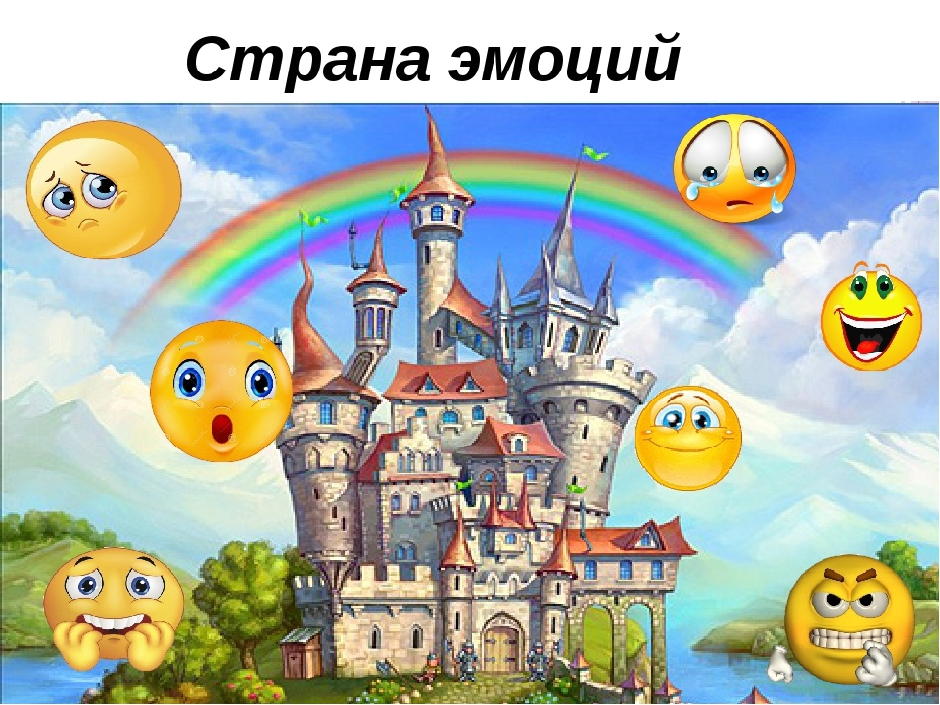

**Педагог – психолог: Гайдаралиева Э. Ш.**

**2023 г**

Открытое занятие «В стране эмоций»

Педагог-психолог :Гайдаралиева Эсбет Ш.

Организация: МКДОУ « Хивский Детский сад «Солнышко»

Населенный пункт: Хивский район , с.Хив.

**Участники:** дети старшей группы.

**Цель:**закрепление знаний детей об основных эмоциях человека (радость, страх, удивление, гнев).

**Задачи:**

1. способствовать осознанию, пониманию эмоций;
2. повысить устойчивость эмоциональных состояний;
3. помочь укрепить уверенность в себе, развить самосознание;
4. помочь ребенку отреагировать на имеющиеся отрицательные эмоции (страх, гнев и др.), препятствующие его полноценному личностному развитию;
5. обогатить эмоциональную сферу ребенка.

**Состав обучающихся неоднороден:**1- агрессивный, 2-с проблемой общения со сверстниками, 3- гиперактивный**.**

**Оборудование**: 4 доски, воздушные шары, пиктограммы, фломастеры, мыло, шампунь, какао, ванилин, приправа, салют, стаканчики, черная коробка, волшебная палочка, подушки, сундук с сюрпризом, экран, музыкальное сопровождение.

**Ожидаемый результат:** снижение агрессии, гиперактивности.

**Вступительная часть:**

**Ритуал приветствия «Подари улыбку».**

*Звучит спокойная, тихая музыка. Дети заходят в кабинет и подходят к психологу, здороваются.*

**Психолог:** Здравствуйте! Я рада видеть всех вас веселыми, здоровыми, в хорошем настроении. Мне очень хочется, чтобы такое настроение у вас сохранилось до конца занятия, а для этого мы должны чаще улыбаться друг-другу.

**Психолог:** (*звучит звонок скайпа)*Ребята, а что это за звонок, кто звонит нам? *(видеообращение Королевы Эмоций).*А что такое эмоция?Как вы думаете, в наших силах помочь Королеве? (*ответы детей).* Тогда предлагаю вам отправиться в Страну Эмоций и помочь всем жителям. Вы готовы? (ответы детей).

В руки палочку возьму

Волшебство я призову,

Чудо в гости к нам придет,

В страну Эмоций унесет.

**Основная часть:**

**Психолог:** Ребята, вот мы и в стране Эмоций! Посмотрите, здесь действительно никто не улыбается и не радуется! Чтобы помочь им, нам нужно **переплыть море злости, преодолеть гору страха, пройти долину удивлений, разбить комок грусти и попасть на остров Радости.** Как вы думаете, мы справимся? *(ответы детей).*

**Психолог:** Итак, нас ждет первое испытание. Как вы думаете, почему люди злятся? *(ответы детей).*Покажите, как вы злитесь? Ой какие здесь все злинки! Ребята, для того, чтобы переплыть море злости, нам необходимо прогнать ее . Давайте попробуем это сделать. Сначала громко покричим в «стаканчик» для криков, затем закроем ладошкой и выбросим ее в коробку злости. Таким образом, мы прогоним злость *(дети кричат в стаканчики и выкидывают в коробку).*Мы помогли всем злым ребятишкам из страны эмоций.

**Психолог:** Какое же будет второе испытание? Ребята, взгляните, здесь нас ждет страх. Что такое страх? А чего вы боитесь *(ответы детей)*. Чтобы преодолеть страх, можно превратить страшное в смешное, дорисовав рисунок! Давайте нарисуем страху бантик, или цветной колпак *(дети дорисовывают страху смешные детали).*Ребята, если вы чего –нибудь испугаетесь, представьте себе что-нибудь веселое, хорошее, доброе. Молодцы, ребята.

**Психолог:** Ну что мы уже на пол пути и дошли до долины удивлений. А вы умеете удивляться? А когда вы удивляетесь? Сейчас я попробую вас удивить. Здесь лежат интересные предметы. Давайте их посмотрим *(психолог показывает маленькое мыло, шампунь, какао, приправу, ванилин).*Вот мы и удивились с вами.

**Психолог:** Вот и четвертое испытание. Какая эта эмоция? Правильно, здесь нас ждет комок грусти. Почему люди могут грустить? А вы грустите? *(ответы детей).*Покажите грустинок. Не грустите пожалуйста, я вас сейчас обрадую.*(психолог лопает шар, внутри салют).*Вот и лопнул наш комок грусти. *(психолог переворачивает страну эмоций).*Ребята, посмотрите все жители Страны научились радоваться. Они все счастливые и страна эмоций преобразилась.

Звучит видеозвонок от Королевы Эмоций.

**Подведение итогов**

**Рефлексия занятия:**

**Психолог:**

Подошло к концу наше приключение

Королева эмоций дает вам наставление:

Быть добрым, без каприз

дарит вам сюрприз. *(Детям раздаются подарки)*

А теперьпора нам возвращаться

В руки палочку возьму

Волшебство я призову,

Чудо в гости к нам придет,

В детский сад всех нас вернет.

**Психолог:** Ребята, мы познакомились со всеми эмоциями и научились их контролировать. Какая эмоция больше всех вам понравилась? *(дети вспоминают).* Очень приятно видеть, когда все вокруг радуются. «Настроение каково? - Во*!!» (дети делают жест руками поднятый вверх пале).*

**Ритуал прощания.**

Упражнение «Всем, всем, до свиданья» *(дети образуют столбик из своих кулачков (по одному кулачку) и с улыбкой говорят: «Всем, всем, до свидания!».*